Информационно-статистический обзор
рассмотренных в апреле 2025 года обращений, запросов информации
и сообщений граждан, объединений граждан, в том числе юридических лиц,
поступивших в адрес Главы Барабинского района Новосибирской области
и в администрацию Барабинского района Новосибирской области,
а также результатах рассмотрения обращений и принятых по ним мерах

Рассмотрение письменных и личных обращений, устных сообщений и запросов граждан, объединений граждан, в том числе юридических лиц, поступивших в адрес Главы Барабинского района Новосибирской области (далее - Глава района) и в администрацию Барабинского района Новосибирской области (далее - администрация района) организовано
в соответствии с Конституцией Российской Федерации, действующим федеральным
и областным законодательством, муниципальными правовыми актами администрации района.

Организацию работы по объективному, всестороннему и своевременному рассмотрению обращений граждан осуществляет общественная приёмная Главы Барабинского района Новосибирской области (далее - общественная приёмная).

В апреле 2025 года в адрес Главы района и в администрацию района через общественную приёмную поступило 11 обращений (в марте 2025 года - 14; в апреле 2024 года - 14), в том числе:
- письменных обращений - 6 (в марте 2025 года - 13; в апреле 2024 года - 10);
- устных обращений на личном приёме Главы района - 0 (в марте 2025 года - 1; в апреле 2024 года - 0);
- обращений к руководителю общественной приёмной - 3 (в марте 2025 года - 0; в апреле 2024 года - 3);
- устных сообщений и запросов в справочную телефонную службу общественной приёмной - 2 (в марте 2025 года - 0; в апреле 2024 года - 1).

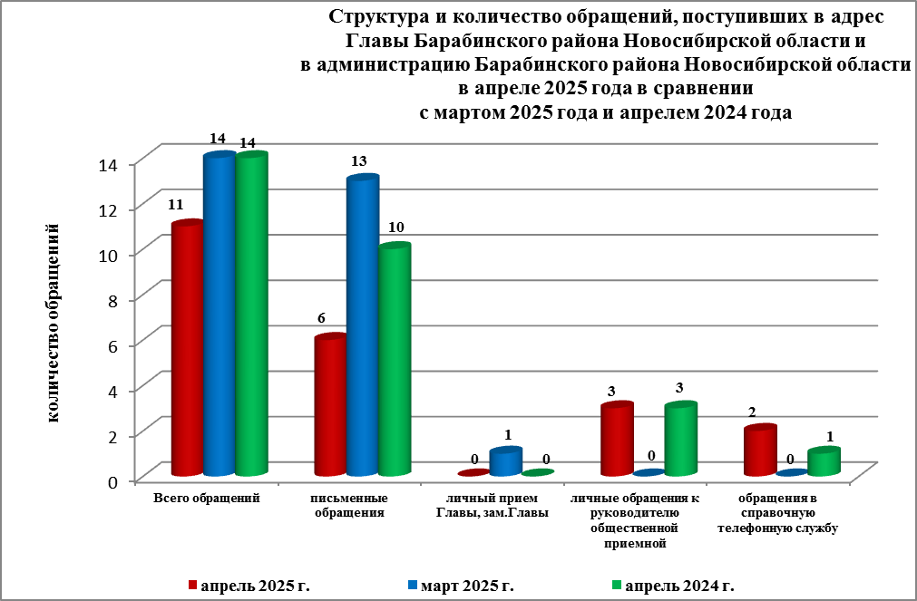

Все обращения, сообщения, запросы граждан, организаций и общественных объединений регистрируются в единой системе электронного документооборота и делопроизводства Правительства Новосибирской области.
В апреле 2025 года общее количество письменных и личных обращений, устных сообщений и запросов сократилось на 21% (на 3 обращения) в сравнении с мартом 2025 года и апрелем 2024 года.
В 11 обращениях содержатся 12 вопросов (в марте 2025 года - 14 (16 вопросов);
в апреле 2024 года - 14 (14 вопросов), относящихся к тематическим разделам:
- «Жилищно-коммунальная сфера» - 5 (42% от общего количества вопросов) (в марте 2025 года - 5 (31%); в апреле 2024 года - 4 (28%);
- «Социальная сфера» - 3 (25%) (в марте 2025 года - 2 (12%); в апреле 2024 года - 1 (7%);
- «Экономическая сфера» - 3 (25%) (в марте 2025 года - 3 (19%); в апреле 2024 года - 5 (36%);
- «Государство, общество, политика» - 1 (8%) (в марте 2025 года - 3 (19%); в апреле 2024 года - 3 (22%);
- «Оборона, безопасность, законность» - 0 (в марте 2025 года - 3 (19%); в апреле 2024 года - 1 (7%).

Письменные обращения
В апреле 2025 года в администрацию района поступило 6 письменных обращений
(в марте 2025 года - 13; в апреле 2024 года - 10).
Количество письменных обращений в апреле 2025 года сократилось на 54% (на 7 обращений) в сравнении с мартом 2025 года и на 40% (на 4 обращения)
в сравнении с апрелем 2024 года.

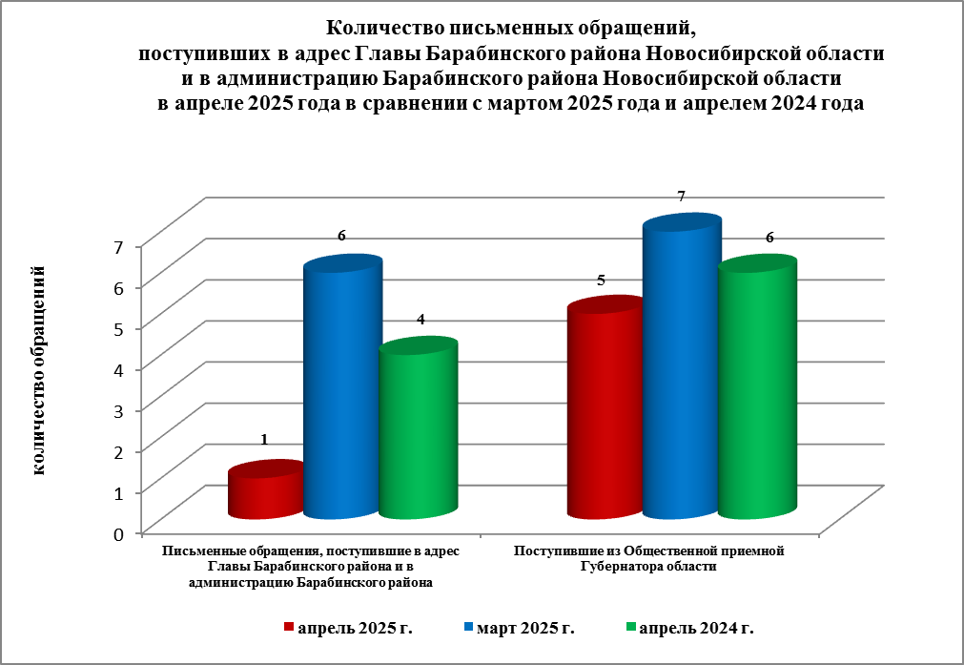

По видам письменные обращения подразделяются на:
- заявление - 6 (100%) (в марте 2025 года - 11 (84%); в апреле 2024 года - 8 (80%);
- запрос информации - 0 (в марте 2025 года - 1 (8%); в апреле 2024 года - 2 (20%);
- не обращение - 0 (в марте 2025 года - 1 (8%); в апреле 2024 года - 0).

6 письменных обращений содержат 7 вопросов (в марте 2025 года - 13 (15 вопросов);
в апреле 2024 года - 10 (10 вопросов), относящихся к тематическим разделам:
- «Жилищно-коммунальная сфера» (улучшение жилищных условий, ремонт общего имущества МКД, подтопление МКД) - 3 (44% от общего количества вопросов) (в марте 2025 года - 5 (32%); в апреле 2024 года - 2 (20%);
- «Экономическая сфера» (ремонт автодороги) - 2 (28%) (в марте 2025 года - 3 (22%); в апреле 2024 года - 4 (40%);
- «Социальная сфера» (предоставление земельного участка участнику СВО) - 1 (14%)
(в марте 2025 года - 2 (12%); в апреле 2024 года - 1 (10%);
- «Государство, общество, политика» (проверка законности размещения стеллажей и вещей
в подвале МКД) - 1 (14%) (в марте 2025 года - 3 (22%); в апреле 2024 года - 2 (20%);
- «Оборона, безопасность, законность» - 0 (в марте 2025 года - 2 (12%); в апреле 2024 года - 1 (10%).

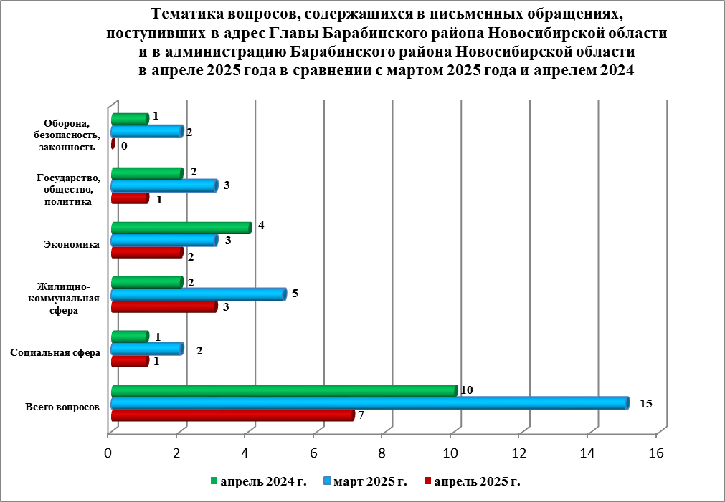

По результатам рассмотрения вопросов, содержащихся в письменных обращениях:
- поддержано (предложение признано целесообразным, заявление или жалоба - обоснованными и подлежащими удовлетворению) - 0 (в марте 2025 года - 0;
в апреле 2024 года - 0), в том числе приняты меры (фактически реализованные предложения, фактически удовлетворенные заявления или жалобы) - 0 (в марте 2025 года - 0; в апреле 2024 года - 0);
- разъяснено - 7 (100%) (в марте 2025 года - 15 (100%); в апреле 2024 года - 10 (100%).

Контроль за своевременным, объективным и полным рассмотрением обращений осуществляют заместители Главы администрации, руководитель общественной приёмной. Обращение снимается с контроля Главой района в том случае, если дан полный
и объективный ответ, подписанный Первым заместителем, заместителями Главы администрации или руководителем структурного подразделения администрации.

Личный приём граждан
В соответствии с постановлением Главы Барабинского района Новосибирской области
от 04.04.2025 №364 «Об организации личных приёмов граждан в администрации Барабинского района Новосибирской области» установлен единый день личного приёма граждан Главой района, заместителями Главы администрации - каждая пятница месяца с 14.00 до 17.00.
В апреле 2025 года на личный приём к Главе района, к заместителям Главы граждане
не обращались (в марте 2025 года - 1; в апреле 2024 года - 0).
Администрация района готова в постоянном режиме применять систему личного приёма граждан на базе специального программного обеспечения по проведению личного приёма
в режиме видео-конференц-связи, аудио-связи (СПО УАРМ ОДПГ).
В апреле 2025 года личный приём в режиме видео-конференц-связи не проводился
(в марте 2025 года - не проводился; в апреле 2024 года - не проводился).

Устные сообщения и запросы в справочную телефонную службу общественной приёмной Главы Барабинского района Новосибирской области
В апреле 2025 года в справочную телефонную службу обратились 2 человека (в марте 2025 года - 0; в апреле 2024 года - 1) по вопросам, относящимся к тематическим разделам:
- «Социальная сфера» (о получении земельного участка участником СВО) - 1 человек;
- «Экономическая сфера» (получение контактов ТУАД НСО) - 1 человек.
Заявителям в телефонном режиме представлена запрашиваемая информация.

С 01.09.2017 года в администрации района внедрена система приёма и обработки
в реальном режиме времени электронных сообщений, поступивших в форме смс-сообщений по справочному телефонному номеру справочной телефонной службы.
В апреле 2025 года в администрацию района смс-сообщения не поступали (в марте 2025 года - 0; в апреле 2024 года - 0).

Приём граждан руководителем
общественной приёмной Главы Барабинского района Новосибирской области
В апреле 2025 года к руководителю общественной приёмной обратились 3 человека
(в марте 2025 года - 0; в апреле 2024 года - 3) по вопросам, относящимся к тематическим разделам:
- «Жилищно-коммунальная сфера» (получение информации о представителе МУП САХ,
о перерасчете за услугу ТКО) - 2 человека;
- «Социальная сфера» (оказание финансовой помощи) - 1 человек.
Заявителям представлена запрашиваемая информация в полном объеме.

Контроль за соблюдением порядка рассмотрения обращений, оказание методической помощи в организации работы с обращениями, запросами информации
Еженедельно руководитель общественной приёмной направляет в поселения, входящие
в состав района, информацию об обращениях граждан, объединений граждан,
в том числе юридических лиц, поступивших в адрес Губернатора Новосибирской области
и в Правительство Новосибирской области.
По состоянию на 01.05.2025 года в администрации района обращения, поставленные на контроль общественной приёмной, с истекшими сроками рассмотрения отсутствуют.

